JUSIFO (Jurnal Sistem Informasi) - Vol.xx, No xx, Juni 2018 ISSN 2460-0921

Penerapan Model Pendekatan Total Architecture Sintesis dalam pembangunan Sistem Laboratory Bumi Insani
Megawaty
megawaty@binadarma.ac.id
Universitas Bina Darma, Ilmu Komputer, Teknik Informatika

Abstract : Bumi Insani adalah klinik pelayanan jasa yang bergerak dibidang kesehatan untuk melayani masyarakat umum. memiliki penunjang medis salah satunya adalah unit laboratorium. pengolahan data hasil pemeriksaan laboratorium pada klinik bumi insani masih dilakukan secara manual yaitu ditulis didalam buku laporan pelayanan data pasien, sehingga memerlukan banyak tempat untuk penyimpanan dan sulit bagi adminr untuk menemukan data pasien apabila sewaktu - waktu data diperlukan. Tujuan dari penelitian ini adalah membangun sistem Laboratorium di klinik bumi insani. Metode penelitian yang digunakan adalah metode deskriptif sedangkan untuk pengembangan perangkat lunak penulis menggunakan pendekatan Total Architecture Synthesis (TAS) dimana tahapan dalam metode ini adalah 1. Defining Initial Scope 2. Defining the Requirements 3. Designing the Bussiness Process Architecture 4. Designing the Systems Architecture 5. Evaluating Architecture. Manfaat dari penelitian ini adalah dengan menggunakan aplikasi dapat mempermudah user dalam melakukan penyimpanan dan pencarian data pemeriksaan pasien, mempermudah dalam pembuatan laporan, data dapat terdokumentasi dengan baik dan lebih terstruktur

Keywords: Laboratory, Total, Architecture, Sintesis

Abstrak : Bumi Insani is a health service service clinic to serve the general public. have a medical support one of which is a laboratory unit. the data processing of the laboratory examination at human earth clinic is still done manually that is written in patient service report book, so it need many place for storage and difficult for adminr to find patient data if at any time data is needed. The purpose of this research is to build Laboratory system in human earth clinic. The research method used is descriptive method while for software development of writer use approach of Total Architecture Synthesis (TAS) where stage in this method is 1. Defining Initial Scope 2. Defining the Requirements 3. Designing the Bussiness Process Architecture 4. Designing the Systems Architecture 5. Evaluating Architecture. Benefits of this research is to use the application can facilitate the user in performing storage and search patient examination data, simplify the making of reports, data can be well documented and more structured.

Kata Kunci: Laboratory, Total, Architecture, Syntesis

- PENDAHULUAN (Font 12)
Klinik Bumi Insani merupakan pelayanan jasa yang bergerak dibidang kesehatan untuk melayani maysarakat umum. Klinik Bumi Insani memiliki penunjang medis salah satunya adalah unit laboratorium. Sebagai salah satu Klinik Umum yang menerapkan berbagai hal perkembangan teknologi yang terus menerus berkembang. Menjadi instansi pemberi jasa pelayanan kesehatan yang melayani pemeriksaan medis berbagai pemeriksaan yang dapat dilakukan seperti halnya pemeriksaan hematologi, kimia darah, urine dan imuno. Hermatologi mengenai pemeriksaan: darah rutin, hemoglobin, trombosit, golongan darah, dll. Kimia Darah mengenai pemeriksaan: faal diabetes, faal lemak, faal hati, faal ginjal. Urine mengenai pemeriksaan: Urine lengkap, sendimen, glukosa, protein, bilirubin, dll. Imuno mengenai pemeriksaan: Hepatitis Virus dan lain-lain. Dalam pemeriksaan pasien terlebih dahulu mendaftar di bagian pendaftaran. Lalu pasien akan di periksa oleh dokter. Dokter akan mengisikan lembar uji laboratorium yang akan di lakukan pemeriksaan. Selanjutnya perawat akan mengambil lembar uji laboratorium tersebut dan memberikannya kepada pihak laboratorium. Untuk mendiagnosa suatu penyakit pada pasien, dokter memerlukan hasil laporan pemeriksaan laboratorium dahulu. Pasien dapat menunggu hasil uji laboratorium sekitar 1-3 jam sesuai kebutuhan pemeriksaan. Dari hasil laporan pemeriksaan laboratorium, dokter dapat melakukan tindakan medis lebih lanjut kepada pasien apakah pasien akan dirawat inap atau rawat jalan. Jika status diagnosa pasien masih bisa di handle pasien akan dirawat di klinik sedangkan bagi pasien rawat jalan, pasien akan di berikan hasil uji laboratorium sehingga pasien tersebut akan memberikan kepada dokter keluarga. Hasil laporan pemeriksaan laboratorium. sebagai acuan pasien. Ada berapa kendala yang dihadapi dari berapa prosedur di atas pada saat pengelolahan data laboratorium masih secara khusus mengelola data pasien yang akan melakukan uji laboratorium prosedurnya adalah pihak laboratorium akan mencatat seluruh hasil uji laboratorium secara tertulis tidak terkomputerisasi belum ada sistem sama sekali sehingga sangat berpengaruh pada pencarian data penyimpanan. Dimana pemeriksaan laboratorium pasien masih didalam sebuah buku arsip dan penyimpanan hasil laboratorium dalam bentuk kertas yang memerlukan banyak tempat. Menurut Srisasi Gandahusada (2007:122) “Laboratorium klinik atau laboratorium medis adalah laboratorium di mana berbagai macam tes dilakukan pada spesimen biologis untuk mendapatkan informasi tentang kesehatan pasien.
Untuk itu teknologi informasi perlu dilakukan dengan suatu perkembangan sistem informasi sehingga dibutuhkan suatu metode yang tepat. Salah satu metode yang dapat diterapkan adalah metode Total Architecture Syntesis (TAS). Kenapa penulis memilih metode tersebut karena metode Total Architecture Syntesis (TAS) sangat cocok untuk sebuah sistem yang bertujuan untuk melakukan desain sistem informasi terdistribusi, pengujian dan meninjau desain baik proses bisnis dan mendukung sistem di atas kertas sebelum melakukan upaya implementasi. Pengunaan metode TAS, menjadikan proses pengumpulan informasi akan kebutuhan dari sebuah perusahaan bukan lagi menjadi sebuah aktifitas yang terpisah dari proses bisnis dan arsitektur sistem. Semua aktivitas dari sebuah perusahaan kini secara iterative akan saling berhubungan dan mempengaruhi satu sama lainnya
Total Architecture Systesis (TAS) adalah sebuah metode perancangan yang menggunakan pendekatan interaktif dalam pengumpulan kebutuhan. mendefinisikan proses bisnis dan mendefinisian arsitekture dari sebuah sistem. Penggunaan metode TAS, menjadikan proses pengumpulan informasi akan kebutuhan dari sebuah perusahaan bukan lagi menjasi sebuah aktifitas yang terpisah dari proses bisnis dan arsitekture sistem (Brown : 2008).
Yang menjadi rumusan masalah dalam penelitian ini adalah Bagaimana menerepkan metode TAS (Total Architecture Synthesis) . sedangkan tujuan dalam penelitian ini adalah menerapkan metode Total Architecture Syntesis(TAS) dalam merancang sistem informasi laboratorium sehingga mempermudah pegawai unit laboratorium dalam mengelola hasil uji laboratorium yang ada pada Klinik Bumi Insani. Menurut Abdul Kadir (2013:15), MySQL Merupakan nama databases server. Databases server adalah server yang berfungsi untuk menangani databases. Databases adalah suatu perngorganisasian data dengan tujuan memudahkan penyimpanan dan pengaksesan data. Dengan menggunakan MySQL, kita bisa menyimpan data dan kemudian data bisa diakses dengan cara yang mudah cepat.
Keunggulan MySQL menurut Budi Raharjo (dalam Hasan 2011:21):
- Mampu menangani jutaan user dalam kurun waktu yang bersamaan;
- Mampu menampung lebih dari 50.000.000 record;
- Sangat cepat mengeksekusi perintah;
- Memiliki user privilege system yang mudah dan efisien;
- MySQL tersedia diberbagai platform, baik itu Linux ataupun Windows serta dalam beberapa varian Unix
Menurut Arief (2011:43) “PHP adalah Bahasa server-side –scripting yang menyatu dengan HTML untuk membuat halaman web yang dinamis. Karena PHP merupakan server-side-scripting maka sintaks dan perintah-perintah PHP akan diesksekusi diserver kemudian hasilnya akan dikirimkan ke browser dengan format HTML”.

Menurut Nugroho (2006:61) “PHP atau singkatan dari Personal Home Page merupakan bahasa skrip yang tertanam dalam HTML untuk dieksekusi bersifat server side”. PHP termasuk dalam open source product, sehingga source code PHP dapat diubah dan didistribusikan secara bebas
Fitur-fitur yang dimiliki MySQL sangat banyak dibutuhkan dalam aplikasi web, contoh: klausa LIMIT yang berfungsi untuk pengaturan halaman.
Manfaat penelitian ini adalah Memberikan kemudahan dalam mengelola data hasil laboratorium pada Klinik Bumi Insani
- Mampu melayani kebutuhan informasi yang diperlukan bagi pihak Klinik Bumi Insani secara tepat dan akurat.
- Mempermudah pegawai unit laboratorium Klinik Umum Bumi insani untuk hasil tes uji laboratorium dalam proses pembuatan laporan
- Memberikan kemudahan dalam mengelola data hasil laboratorium pada Klinik bumi insani
Adobe Dreamweaver adalah aplikasi desain dan pengembangan web yang menyediakan editor WYSIWYG visual (bahasa sehari-hari yang disebut sebagai Design view) dan kode editor dengan fitur standar seperti syntax highlighting, code completion, dan code collapsing serta fitur lebih canggih seperti real-time syntax checking dan code introspection untuk menghasilkan petunjuk kode untuk membantu pengguna dalam menulis kode. Tata letak tampilan Design memfasilitasi desain cepat dan pembuatan kode seperti memungkinkan pengguna dengan cepat membuat tata letak dan manipulasi elemen HTML. Dreamweaver memiliki fitur browser yang terintegrasi untuk melihat halaman web yang dikembangkan di jendela pratinjau program sendiri agar konten memungkinkan untuk terbuka di web browser yang telah terinstall. Aplikasi ini menyediakan transfer dan fitur sinkronisasi, kemampuan untuk mencari dan mengganti baris teks atau kode untuk mencari kata atau kalimat biasa di seluruh situs, dan templating feature yang memungkinkan untuk berbagi satu sumber kode atau memperbarui tata letak di seluruh situs tanpa server side includes atau scripting. Behavior Panel juga memungkinkan penggunaan JavaScript dasar tanpa pengetahuan coding, dan integrasi dengan Adobe Spry Ajax framework menawarkan akses mudah ke konten yang dibuat secara dinamis dan interface. (http://blog.malowopati.com/macromedidreamweaver/)
Menurut Nugroho (2013:1), XAMPP adalah paket program web lengkap yang dapat Anda pakai untuk belajar pemrograman web, khususnya PHP dan MySQL”. XAMPP adalah perangkat lunak opensource yang diunggah secara geratis dan bisa dijalankan di semua semua operasi seperti windows, linux, solaris, dan mac.
Menurut Sadeli (2013:2), Dreamweaver merupakan suatu perangkat lunak web editor keluaran Adobe System yang digunakan untuk membangun dan mendesain suatu website dengan fitur-fitur yang menarik dan kemudahan dalam penggunaannya . Dreamweaver CS6 tergabung dalam paket Adobe Creative Suite (CS) yang di dalamnya terdapat paket desain grafis, video editing, dan pengembangan web aplikasi. Pada Dreamweaver CS6 terdapat beberapa fitur baru dari versi sebelumnya seperti 1. Fluid Grid Layout yang dapat mengatur multi halaman web dengan mudah; 2. Web Fonts Manager manajemen yang memungkinkan Anda untuk menggunakan font yang tersedia di web server; 3. CSS Style Panel tambahan untuk membuat grafis seperti bayangan pada elemen tertentu, gradient, membuat sudut oval dan lain sebagainya, 4. CSS Transitions spesial efek pada elemen, Phone GAP memungkinkan Anda untuk membangun aplikasi smartphone menjadi lebih mudah dari sebelumnya. Jadi, Dreamweaver CS6 adalah program untuk membuat website dan Adobe yang paling banyak digunakan saat ini oleh para pengembang website karena program ini canggih namun tetap mudah digunakan.
Macam-macam Panel pada Dreamweaver CS6
- Panel Assets Menurut Sadeli (2013:140), Panel Assets merupakan panel yang digunakan untuk menyimpan objek yang digunakan di dalam website secara otomatis .
Menurut Sadeli (2013:140), Panel Assets merupakan wadah objek yang dapat menampung objek-objek yang dapat digunakan di dalam website dan dapat digunakan sewaktu-waktu secara mudah dan efisien .

- Panel History Menurut Sadeli (2013:144), Panel History merupakan panel yang dapat mencatat langkah-langkah dalam membuat website dari awal sampai akhir .

- Panel CSS Menurut Sadeli (2013:146), Panel CSS merupakan dokumen kode pelengkap yang dapat bekerja sama dalam membuat design web . Dokumen ini bukan bahasa pemrograman melainkan design scripting yang disiapkan pada tag HTML
Dasar-dasar Membangun Website pada Dreamweaver CS6 2.4.4.6.1 Tabel Menurut Sadeli (2013:40), Tabel merupakan bagian dasar dalam pembuatan website, dengan tabel Anda dapat mengatur tata letak halaman web agar tertata dengan rapi, terorganisir dan tampak menarik .

- Image Menurut Sadeli (2013:51), Image digunakan untuk menampilkan gambar . 2.4.4.6.3 Hyperlink Menurut Sadeli (2013:59), Hyperlink merupakan fungsi yang digunakan sebagai penghubung antar lembar website Anda melalui media teks, gambar, maupun dengan fungsi Hotspot Link .

- Elemen-elemen yang ada pada Dreamweaver CS6. Form Menurut Sadeli (2013:80), Form merupakan elemen yang digunakan sebagai media penghubung atau interaksi dengan pengguna web . Form dapat bekerja sama dengan Elemen lainnya sehingga pengguna web Anda dapat melakukan penginputan data pemrosesan, dan penyimpanan data.
- Properties Form Menurut Sadeli (2013:80), secara umum form digunakan untuk menampung beberapa elemen pendukung lainnya. Properties Form Properties Keterangan Name Sebagai identitas atau nama form; Action Penunjuk file yang akan digunakan untuk memproses data dari form.
Menurut Ladjmudin (2013:21), Database merupakan kumpulan file yang saling terintegrasi, namun database tidak akan dapat diakses oleh siapapun tanpa adanya software aplikasi . Menurut Ladjmudin (2013:129), Database adalah sekumpulan data store (bisa dalam jumlah yang sangat besar) yang tersimpan dalam magnetic disk, optical disk, magnetic drum atau media penyimpanan sekunder lainnya . Menurut Ladjmudin (2013:129), Database adalah sekumpulan programprogram aplikasi umum yang bersifat batch” yang mengeksekusi dan memproses data secara umum (seperti pencarian, peremajaan, penambahan, dan penghapusan terhadap data).

METODOLOGI PENELITIAN
2.1 Tempat Penelitian
Penelitian ini bertempat di Klinik bumi insani

2.2 Metode Pengumpulan Data
Pengumpulan data yang dilakukan penulis dalam menunjang kelengkapan data melalui metode wawancara atau interview. Penulis melakukan tanya jawab dengan pihak yang bertanggung jawab dalam Laboratorium yang ada di Klinik Umum Bumi insani mengenai bagaimana penglolahan sistem yang ada dalam Laboratorium.
- Pengamatan (Observasi)
Penulis mencari data-data yang dibutuhkan dalam pembuatan sistem informasi laboratorium mulai dari data pasien, data pemeriksaan, data uji laboratorium hingga laporan dengan melakukan survei di Klinik Bumi insani
- Dokumentasi
Penulis mengumpulkan data-data, baik berupa foto maupun file yang berkaitan dengan permasalahan yang diangkat pada laporan ini, yang digunakan pada Klinik bumi insani
- Studi Pustaka
Penulis mengumpulkan data dengan cara melalui beberapa buku, jurnal yang erat kaitannya dengan objek permasalahan untuk menjadi referensi dan acuan dalam penulisan laporan akhir ini

2.3 Metode Pengembangan Perangkat Lunak
Metode pengembangan sistem yang digunakan dalam penelitian ini adalah metode Total Architecture Synthesis (TAS). Total Architecture Synthesis adalah pola pikir yang berfokus pada tujuan perusahaan yang sederhana dari desain tradisional kegiatan untuk menghasilkan desain yang lebih efisien yang secara konseptual berfokus pada proses bisnis, manusia, informasi.
Adapun tahap-tahap dalam perancangan menggunakan konsp TAS (yang tedapat dalam buku Implementing SOA (Services Oriented Architecture) Total Architecture Synthesis in Ptactice) adalah:
- Menentukan Initial Scope
Beberapa hal yang dikerjakan dalam tahap ini adalah : Mendefinisikan proses-proses bisnis, Entitas dari dalam proses bisnis, menentukan tingkatan proses bisnis dari terpenting hingga yang tidak terlalu penting (dapat digambarkan dalam bentuk breakdown stucture).

- Menentukan Kebutuhan (Defining the Requirements)
Hal-hal yang dianalisa dalam tahap ini adalah : menentukan kebutuhan-kebutuhan sesuai dengan tujuan bisnis dan menentukan masalah serta batasan masalah. Masalah dapat ditemui dengan cara wawancara pada pengguna sistem serta observasi pada lapangan.
- Mendesain Arsitektur Proses Bisnis (Designing the Bussiness Process Architecture)
Hal yang harus dikerjakan pada tahapan ini adalah : merancang proses bisnis dan menentukan user-user yang terlibat terhadap proses bisnis tersebut, dan membuat dialog antar muka. Dialog antar muka ini saya artikan sebagai interface program yang akan dibuat kedepannya.

- Mendesain Arsitektur Sistem (Designing the Systems Architecture)
Pada tahapan ini dilakukan : merancang arsitektur sistem secara keseluruhan meliputi rancangan proses bisnis dan rancangan sistem yang sesuai dengan keuntungan yang sudah terjadwal. Kemudia sistem akan diuji dan dievaluasi.
- Mengevaluasi Arsitekture (Evaluating Architecture)
Pada tahapan ini dilakukan : Evaluasi ini digunakan sebagai acuan bahwa sistem yang dibangun sudah sesuai dengan rancangan proses bisnis dan tidak terdapat kesalahan lagi

2.4 Perancangan ERD
Menurut Sutanta (2011:91) “Entity Relationship Diagram (ERD). merupakan suatu model data yang dikembangkan berdasarkan objek.” Entity
Relationship Diagram (ERD) digunakan untuk menjelaskan hubungan antar data dalam basis data kepada pengguna secara logis. Entity Relationship Diagram (ERD) didasarkan pada suatu persepsi bahwa real world terdiri atas obyek-obyek dasar tersebut. Penggunaan Entity Relationship Diagram (ERD) relatif mudah dipahami, bahkan oleh para pengguna yang awam. Bagi perancang atau analis sistem, Entity Relationship Diagram (ERD) berguna untuk memodelkan sistem perancang atau analis sistem pada saat melakukan analis dan perancangan basis data karena model ini dapat menunjukkan macam data yang dibutuhkan dan kerelasian antardata didalamnya.

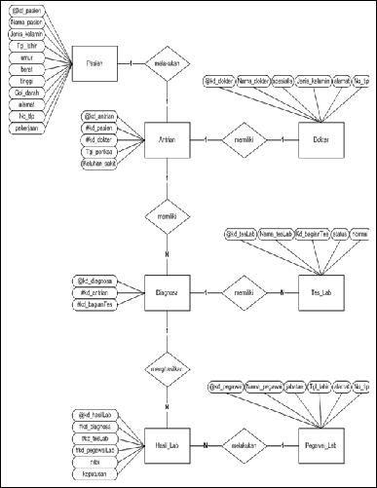

Gambar 1. ERD (Entity Relations Diagram)

2.5 Rancangan database user
Table 1. database user
No. | Nama Field | Tipe | Panjang | Keterangan
1. | Iduser | Int | 4 | Primary Key
2. | Namauser | Varchar | 20 | Nama User
3. | Password | Varchar | 35 | Password
4. | Hak | Varchar | 10 | Status

No. | Nama Field | Tipe | Panjang | Keterangan
1. | Ektp | Char | 20 | Primary Key
2. | Nama_pasien | Varchar | 25 | Nama Pasien

3. | Jenis_kelamin | Char | 1 | Jenis Kelamin
4. | Tgl_lahir | Char | 10 | Tanggal Lahir
5. | Umur | Char | 10 | Umur
6. | Berat | Char | 10 | Berat Badan
7. | Tinggi | Char | 10 | Tinggi Badan
8. | Golongan_darah | Char | 2 | Golongan Darah
9. | Pekerjaan | Varchar | 20 | Alamat
10. | No_tlp | Char | 15 | No Telpon
11. | Alamat | Varchar | 25 | Pekerjaan
2.6 Rancangan database pasien
Table 2. database pasien

2.7 Rancangan database antrian
Table 2. database antrian
No. | Nama Field | Tipe | Panjang | Keterangan
1. | Kd_antrian | Int | 11 | Primary Key
2. | Kd_pasien | Varchar | 11 | Foreign Key
3. | Kd_dokter | Varchar | 11 | Foreign Key
4. | Tgl_periksa | Char | 10 | Tanggal Pemeriksaan
5. | Keluhan_sakit | Varchar | 25 | Keluhan Sakit

2.8 Rancangan Tampilan Menu Homepage
Menu awal ini adalah tampilan awal web yaitu halaman Login. Pada halaman login berisi terdapat hak akses bagi user yaitu: admin, pegawai lab, dokter dan kepala klinik

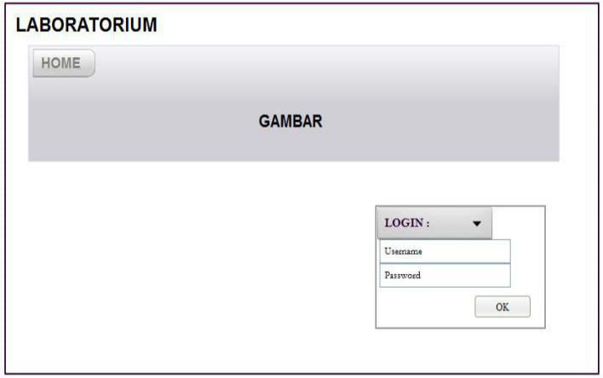

Gambar 1. Menu Homepage

2.9 Rancangan Data Pasien
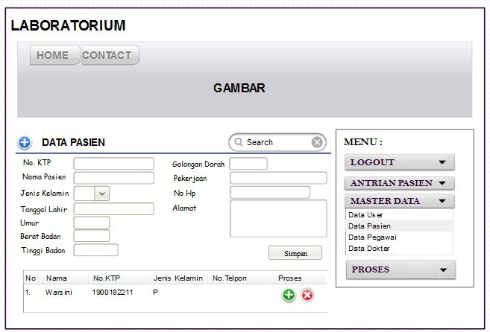

Gambar 2. Menu Data Pasien

2.10 Rancangan Menu Proses
Saat pertama kali membuka web, halaman utama yang akan tampil adalah form Home. Isi dari form Home memiliki menu login.
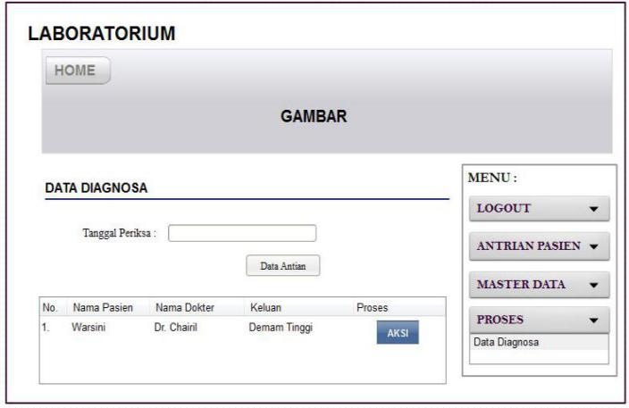

Gambar 3. Menu Proses

2.11 Rancangan Menu Cek Lab
Menu cek lab digunakan oleh admin lab untuk menginput data apa saja yang akan dijalani oleh pasien. Untuk lebih jelasnya dapat dilihat dari gambar berikut:
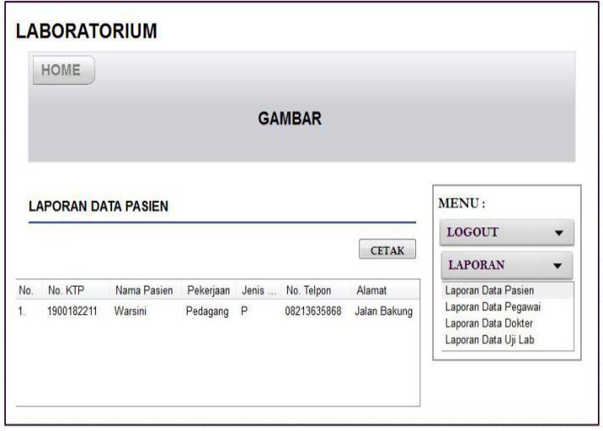

Gambar 4. Menu Cek Lab

2.12 Rancangan Menu Uji Lab
Menu Uji Lab digunakan admin untuk melihat hasil keluaran uji lab yang telah dilakukan pasien. Gambar dapat dilihat dari gambar berikut:
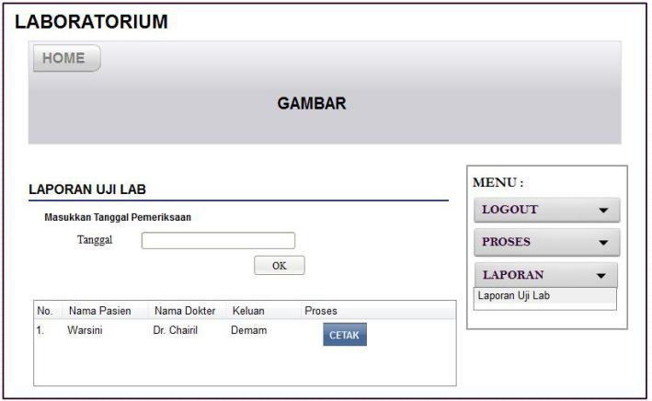

Gambar 5. Menu Uji Lab

2.13 Rancangan Menu Laporan Data Pasien
Menu ini adalah laporan data pasien, dan data yang terkait dengan pasien. Untuk lebih jelas dapat dilihat dari gambar dibawah ini:
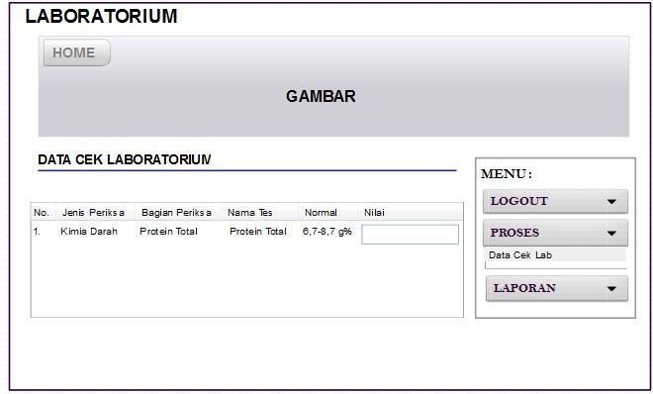

Gambar 6. Menu Laporan Data Pasien

3. Hasil
Dari sistem dan data yang telah diamati dan dikembangkan penulis, sistem informasi laboratorium pada Klinik Umum bumi insani terdiri dari beberapa form-form input dan output yang berguna bagi user yaitu admin, pegawai lab, dokter, dan kepala kelinik untuk mengakses sistem. Untuk menjalankan sistem ini, dibutuhkan perangkat lunak yaitu Microsoft Windows, MySQL dan PHP. Program ini terdiri dari beberapa menu pendukung yang saling berkaitan, menu-menu pendukung tersebut yaitu:
- Menu home merupakan menu utama tampilan awal sistem yang menampilkan home login.
- Menu login dimana menu ini bisa digunakan oleh admin, pegawai lab, dokter dan kepala klinik untuk masuk ke sistem.
- Menu login admin menampilkan 3 menu yaitu menu untuk keluar, menu antrian pasien dan menu master. Pada menu master terdapat submenu yaitu data user, data pasien, dokter dan data pegawai.
- Menu login dokter terdiri dari menu data diagnose dan menu Keluar.
Menu login pegawai terdiri dari menu proses, menu laporan dan menu keluar. Pada menu proses memiliki submenu cek uji lab dan pada menu laporan memiliki submenu laporan uji lab
- Menu login Kepala Klinik terdiri dari menu laporan dan menu keluar. Pada menu laporan memiliki submenu laporan pasien, laporan dokter, laporan pegawai dan laporan uji lab.

3.1 Tampilan Menu Utama
Saat pertama kali membuka web, halaman utama yang akan tampil adalah form Home. Isi dari form Home memiliki menu login

Gambar 7. Menu Utama

3.2 Tampilan Menu Login
Menu ini digunakan untuk login. Gambar dapat lebih jelas dilihat dari gambar berikut:

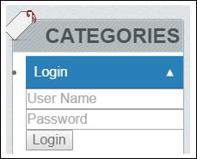

Gambar 8. Tampilan Menu Login

3.3 Menu Login Admin
Pada saat admin login admin akan langsung muncul nama admin yang login. Halaman ini terdiri dari menu logout, antrian pasien, master dan proses. Pada menu master terdapat submenu data user, data pasien, data dokter dan data pegawai. Untuk pasien rujukan admin akan mengisi data tes lab pada menu data diagnosa yang ada pada menu proses.

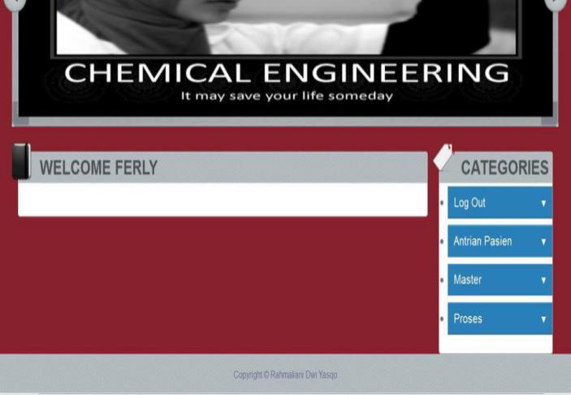

Gambar 9. Menu login admin

3.4 Menu Antrian Pasien
Pada menu antrian pasien terlebih dahulu admin mengisikan data pasien pada submenu data pasien agar dapat mengisi nomer antrian. Pada halaman ini admin akan mengisisikan data antrian pasien untuk mendapatkan nomer antrian pemeriksaan. Siapa pertama dia yang akan diperiksa terlebih dahulu.

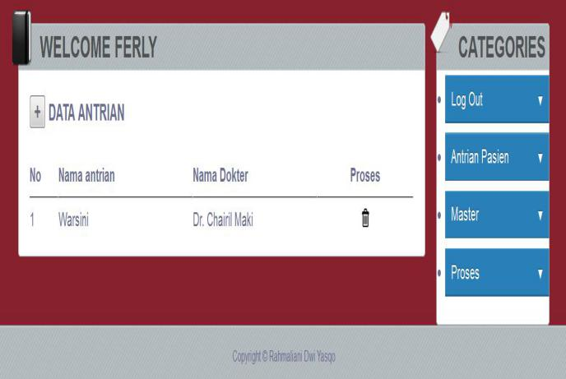

Gambar 10. Tampilan menu antrian pasien

3.4.1 Halaman menu antrian
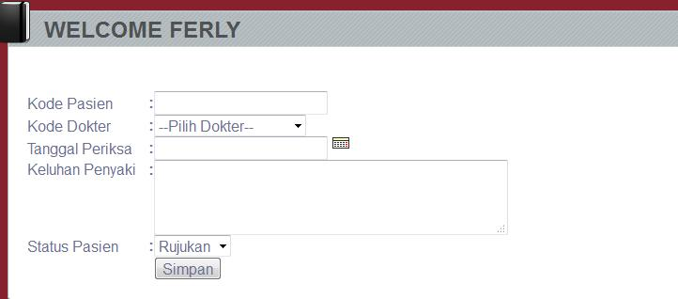

Gambar 11. Halaman menu antrian

3.5 Submenu Data Pasien

Pada halaman ini admin akan menginputkan data pasien yang mendaftar untuk melakukan uji tes laboratorium. Sehingga pasien dapat mendapat nomer antrian.

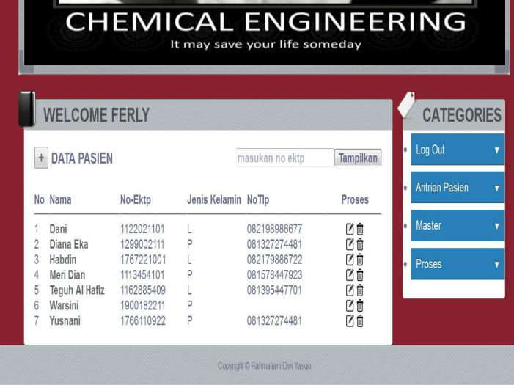

Gambar 12. Tampilan menu data pasien

3.5.1 Halaman data pasien
Halaman ini berisi tentang input data pasien, data identitas pasien. Untuk lebih jelas dapat dilihat dari gambar dibawah ini:

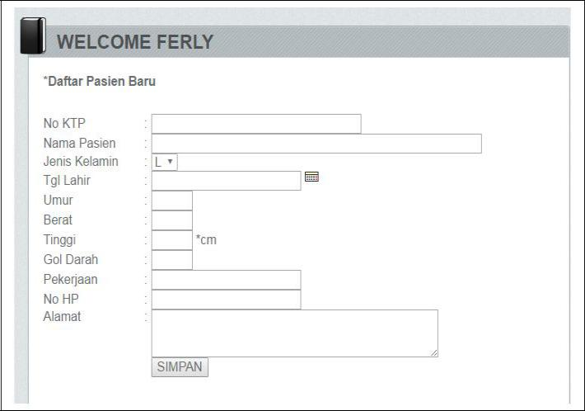

Gambar 13. Halaman data pasien

3.6 Submenu Data Dokter

Pada halaman ini admin akan menginputkan data dokter yang akan melakukan pemeriksaan.

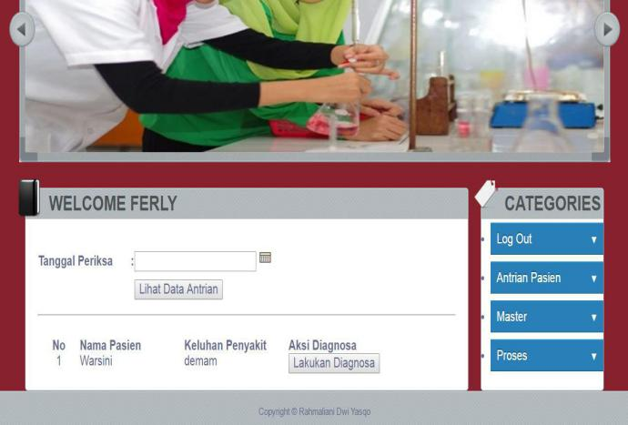

Gambar 14. Menu data dokter

3.6.1 Halaman data dokter
Halaman ini berisi tentang input data dokter, data identitas dokter. Untuk lebih jelas dapat dilihat dari gambar berikut:

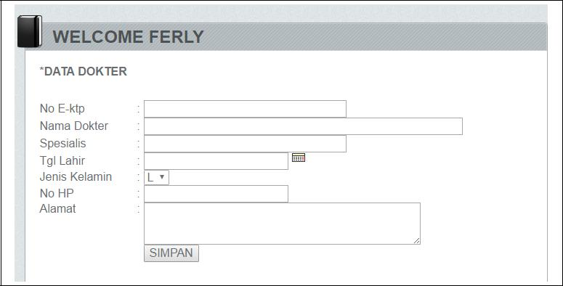

Gambar 15. halaman data dokter

3.7 Menu Proses

Pada Pasien Rujukan tidak melakukan pemeriksaan dokter karena admin akan mengisi halaman data diagnosa. Sesuai dengan lembar rujukan yang telah di berikan pasien. Pada menu proses memiliki submenu data diagnosa
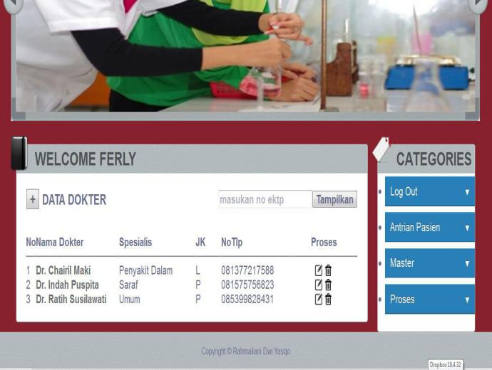

Gambar 16. Menu proses dokter

3.7.1 Halaman menu data diagnosa
Halaman ini berisi data-data daftar diagnosa penyakit. Dapat dilihat dari gambar berikut:
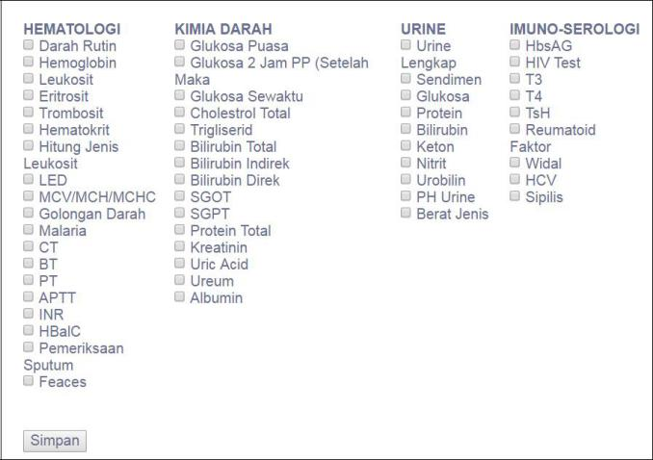

Gambar 17. menu proses diagnosa

3.8 Menu Laporan

Pada menu ini akan ditampilkan laporan hasil data lab pasien, data diagnosa dan medical checkup pasien. Untuk lebih jelas dapat dilihat pada gambar berikut:

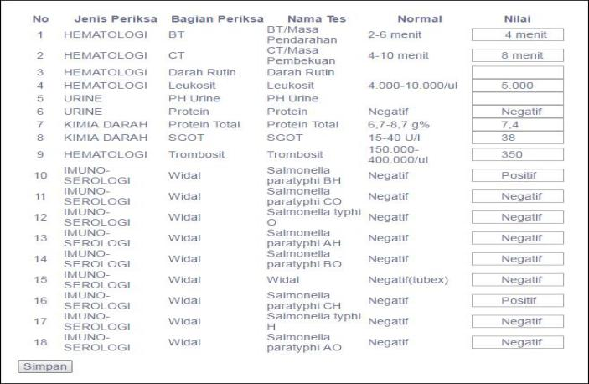

Gambar 18. Laporan uji lab

3.9 Menu Cek lab
Pada menu ini berisi tentang laporan lab pasien. Lebih jelas dapat dilihat pada gambar berikut
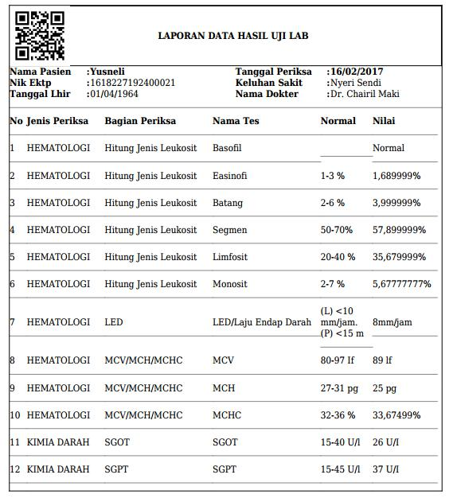

Gambar 19. menu cek lab

3.10 Menu laporan data pasien
Pada menu ini berisi tentang data-data seluruh pasien beserta data rekam medis pasien.

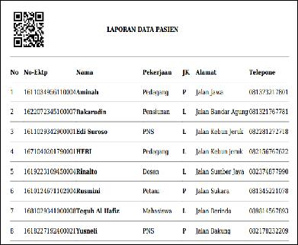

Gambar 20. laporan data pasien

3.11 Menu laporan data dokter
Menu ini berisi tentang laporan data dokter.
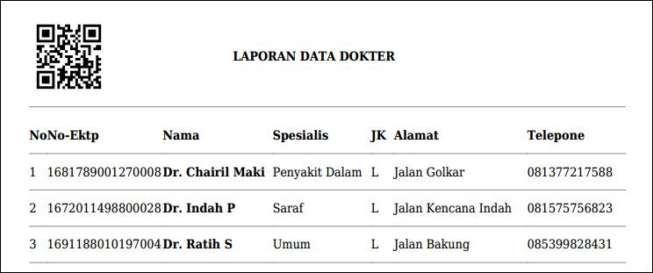

Gambar 21. laporan data dokter

3.12 Menu laporan data pegawai
Pada menu ini berisi tentang data-data pegawai

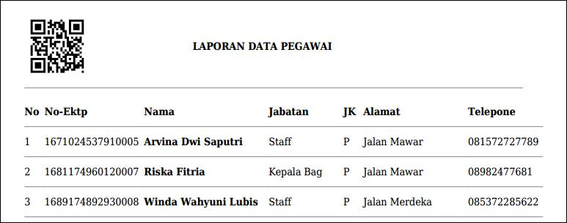

Gambar 22. laporan data pegawai

3.12 Menu proses lab
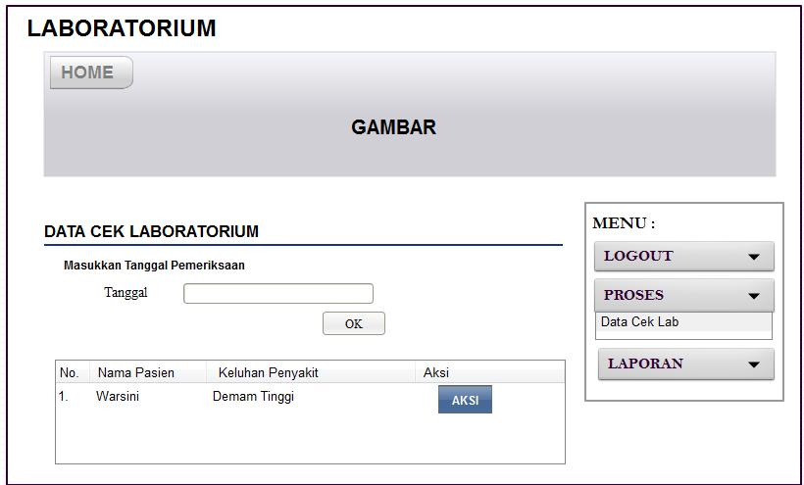

Gambar 23. laporan menu proses

3.13 Menu cek lab

Gambar 24. menu cek lab

3.14 Menu login klinik
Hak akses Kepala Klinik untuk melihat laporan-laporan data yang masuk. pada menu laporan terdapat submenu laporan pasien, laporan dokter, laporan pegawai dan laporan uji lab

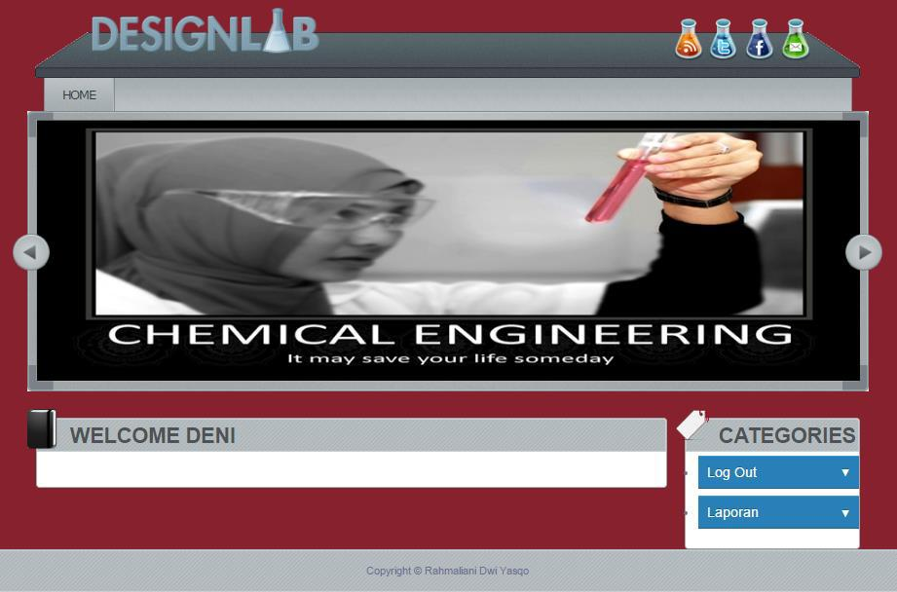

Gambar 25. login klinik

3.15 Menu laporan

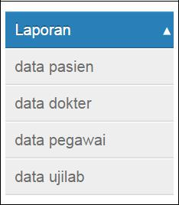

Gambar 26. menu laporan user

Kesimpulan dan saran
Berdasarkan analisa terhadap permasalahan-permasalahan yang timbul pada Klinik Umum Bumi insani saya selaku penulis memberikan kesimpulan dan saran yang mudah-mudahan dapat menjadi masukkan yang positif bagi perkembangan kemajuan perusahaan kedepannya.

4.1 Kesimpulan
Kesimpulan yang dapat ditarik oleh penulis adalah sebagai berikut:
- Dengan adanya sistem informasi laboratorium ini, dapat mempermudah pegawai laboratorium untuk mengelola tes uji lab sampai dengan hasil uji laboratoium sehingga dapat mengurangi terjadinya kesalahan human error.
- Sistem juga dapat mempermudah admin dalam merekap laporan-laporan pendataan seperti data pasien, data pegawai dan data dokter sehingga Kepala Klinik dapat melihat laporan setiap saat.
- Sistem informasi Laboratorium memiliki barcode disetiap laporan dimulai dari laporan data pasien, laporan data dokter, laporan data pegawai dan laporan hasil uji laboratorium. Sehingg beberapa keuntungan yang didapatkan dari penggunaan barcode adalah membuat proses laporan menjadi lebih tepat, dan akurat.

4.2 Saran
Adapun saran-saran yang dapat penulis
- Sebaiknya diadakan pelatihan terlebih dahulu kepada admin, dokter pegawai lab maupun dengan kepala kilinik mengenai penggunaan website ini untuk kelancaran dalam menggunakannya.
- Sistem login yang digunakan dalam aplikasi ini harus dapat memonitor penggunaan alat pemeriksaan pada laboratorium klinik dengan efektif.

- Sistem memiliki barcode dalam setiap laporannya sehingga sebaiknya pengungguna memiliki aplikasi scanner untuk kedepannya

Referensi

Abdul Kadir (2013). Pengertian Mysql. Mediakom : Yogyakarta.

Brown, P. C. (2008). Implementing SOA: Total Architecture in Practice. USA :

Addison Wesley Professional. Gadahusada , Srisasi (2007). Parasitologi Klinik. Media Pustaka : Jakarta

Gandahusada , Srisasi (2007). Parasitologi Klinik. Media Pustaka : Jakarta

Ladjamudin, Al-Bahra Bin. 2013. Analisis dan Desain Sistem Informasi. Yogyakarta: Graha Ilmu

Nugroho, Bunafit. 2013. Dasar Pemograman Web PHP – MySQL dengan Dreamweaver. Yogyakarta : Gava Media

Raharjo, Budi (2011). Membuat Database Menggunakan MySql. Informatika :Bandung

Sadeli, Muhammad. 2013. Dreamweaver CS6 Untuk Orang Awam. Palembang: Maxikom

Sutanta, Edhy (2011). Basis Data dalam Tinjauan Konseptual. Andi :Yogyakarta.

(http://blog.malowopati.com/macromedidreamweaver/)

